Казань 1918: судьба Восточного фронта ч.1
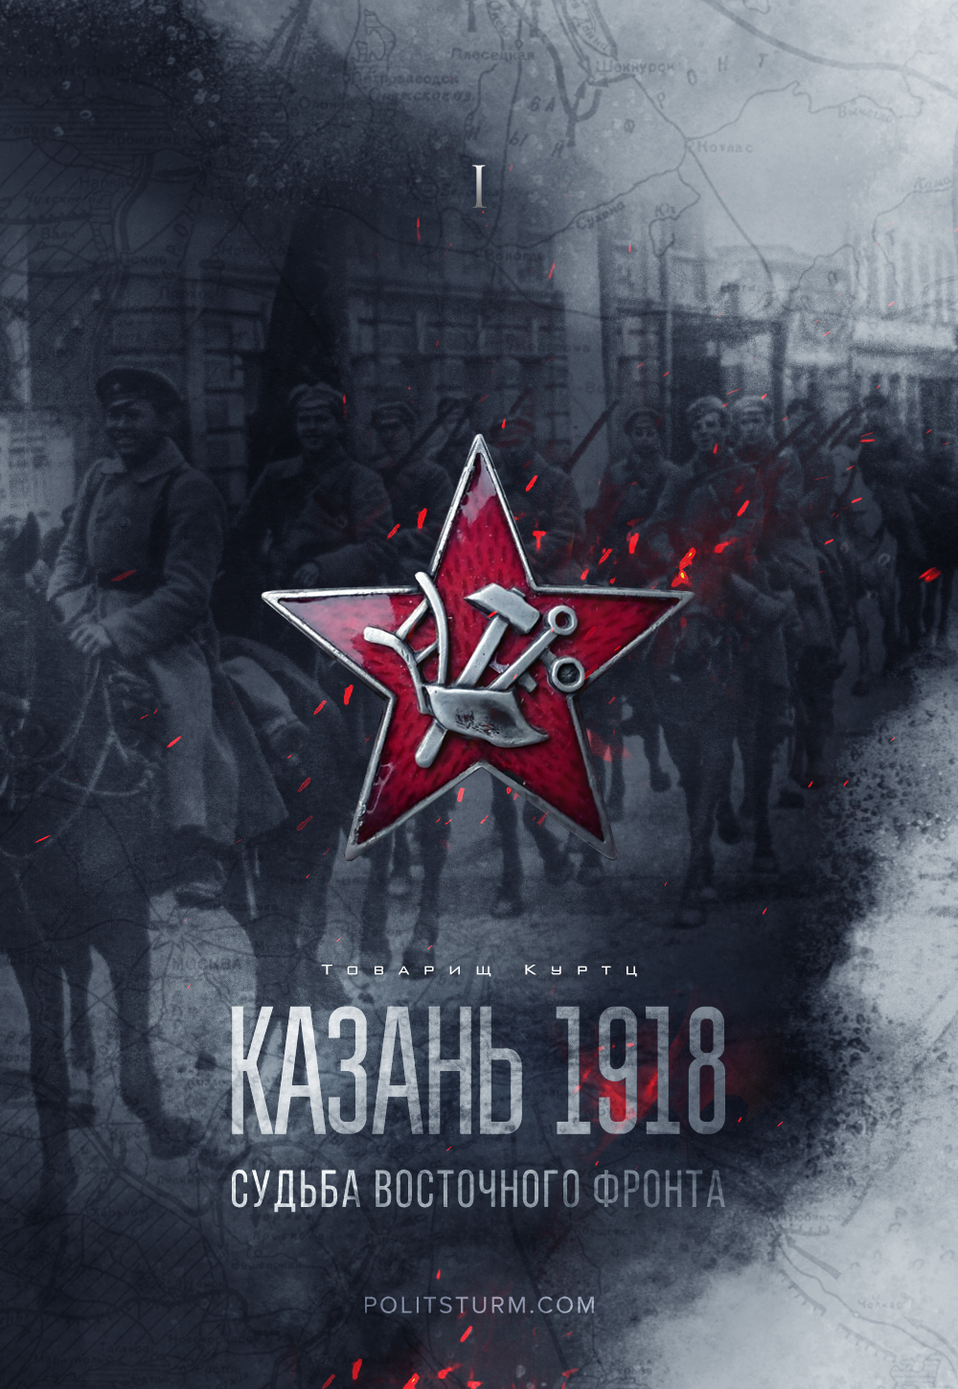

Оригинальная статья
2020-09-24
34 мин. на чтение

Гражданская война является одной из самых драматических страниц нашей истории. И связано это не просто с братоубийственной войной, когда граждане некогда общего бывшего государства готовы были браться за оружие против друг друга, что всегда ведет к ожесточению и потерям внутри общества в целом. Но сражались не просто люди, идеи и классы, боролось новое социалистическое государство с пережитками старого буржуазно/феодального. И в горниле этой борьбы выковывалось не просто будущее России, а будущее всего человечества.
История уже все расставила по своим местам, однако нам, как непосредственным потомкам тех людей, следует гордо чтить какой ценой дались завоевания революции и какую жертву во имя будущих поколений пришлось принести трудовому народу. И одним из главных уроков гражданской войны, что мы должны вынести, является то коварство и упорство в стремлении вернуться к старым эксплуататорским порядкам, которое выказали в ходе войны все реакционные силы.
Поэтому одной из важнейших задач революции, как писал В. И. Ленин, является ее удержание. Тогда, летом-осенью 1918 года одним из главных рубежей революции стала Волга.

Гром над Волгой
Обстановка в стране на лето 1918 года была довольно тяжелая. Почти сформировавшиеся центры антибольшевистского движения начинают все активнее выступать и захватывать власть на отдельных территориях. Так, 8 июня в результате вспыхнувшего восстания чехословацкого корпуса в Самаре эсерами создается Комитет членов Учредительного собрания (КОМУЧ), объявивший себя антибольшевистским всероссийским правительством России. Почти одновременно с этими событиями в Омске к 23 июня формируется Временное Сибирское правительство, что в дальнейшем объединяется с Комучем.
К этому стоит добавить рвение, которые оказали страны Антанты в помощь антибольшевистским восстаниям. Участвуя в подстрекательстве к восстанию корпуса, сформированного из пленных чехов и словаков, попавших в плен в результате боев с австро-венгерской армией, американский президент Вудро Вильсон выдает мятежникам кредит на сумму 7 млн. долларов. Не остаются в стороне и его французские коллеги, ссудившие 9 млн. франков, и британские, выдавшие 85 тыс. фунтов. Кроме того, французские власти отправляют военного советника в лице полномочного представителя Антанты майора А. Гинэ. Здесь же на Волге засвечивается и известный британский шпион Б. Локкарт, что занимается согласованием действий кадетского и эсеровского подполья с белогвардейскими объединениями.
Особо стоит отметить тот факт, что спустя год как американский президент начинает раздувать пламя гражданской войны в России, он получает Нобелевскую премию мира за миротворческие усилия. Десятилетия сменяют друг друга, президенты уходят и приходят, а лицемерия буржуазного общества все также остается на своем посту.
Следует более подробно описать, что представлял из себя КОМУЧ. Так как причины его поражения лежали не только в военной плоскости, а затрагивали прямо связанную с ней экономико-социальную политику.
Не согласные с решением III-его Всероссийского Съезда Советов рабочих и крестьянских депутатов о роспуске учредительного собрания, в связи с отказом им рассматривать Декларацию прав трудящегося и эксплуатируемого народа, правые эсеры продолжили выступать от его имени и готовить вооруженное восстание уже против советской власти. Так, лидер эсеров В. М. Чернов еще в конце февраля 1918 года обращался к французским и американским послам с целью попросить не только финансовую, но и военную помощь в случае открытого вооруженного восстания. И с апреля, при помощи своих западных коллег, эсеры вступают в контакт с командованием чехословацкого корпуса для планирования общего выступления в Поволжье. Так, мятеж корпуса, начавшийся с середины мая в районе Пензы – Челябинска, дошел до Самары, где после недолгого, но кровопролитного боя и засели учредиловцы.

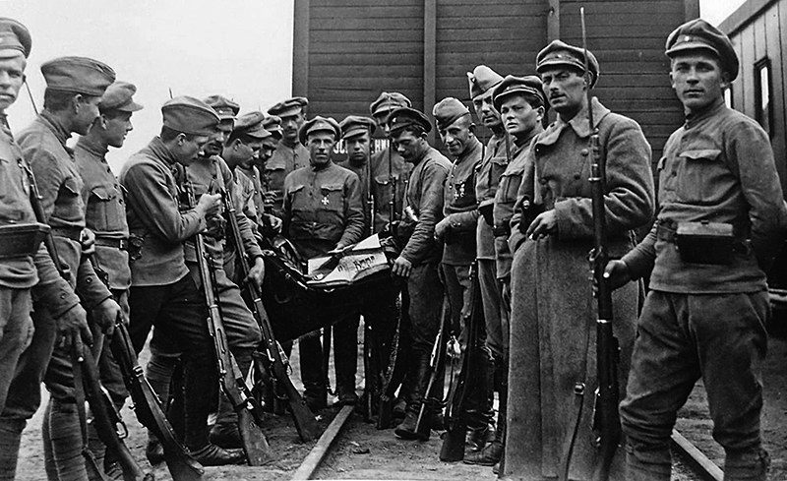
Солдаты Чехословацкого корпуса рассматривают захваченный вымпел красного отряда. Июнь 1918 г.
На занятых территориях сразу же восстанавливается система местных органов самоуправления: губернские, уездные и волостные земства, а так же губернские и городские Думы и их исполнительные органы. Административное управление на местах Комитет осуществляет через институт окружных, губернских, уездных и других уполномоченных, то есть восстанавливаются досоветские государственные учреждения. Формируется Народная армия КОМУЧа. Сам КОМУЧ объявляет себя законодательной властью.
В целом же политика КОМУЧа носила реакционный характер. Несмотря на декларирование некоторых свобод, КОМУЧ отменил все декреты советской власти, вернул все земли, фабрики и заводы в собственность к прежним владельцам, капиталистам. Поэтому их главным сторонником была буржуазия, как городская, так и сельская в виде кулаков. Она активно вела антисоветскую агитацию, укрывала хлеб, так необходимый городу и фронту, и поднимала вооруженные восстания. Только во второй половине 1918 года в 16 губерниях европейской части России было 129 кулацких мятежей, и за период с июля по сентябрь этого года ими было убито около 15 тысяч сторонников советской власти.
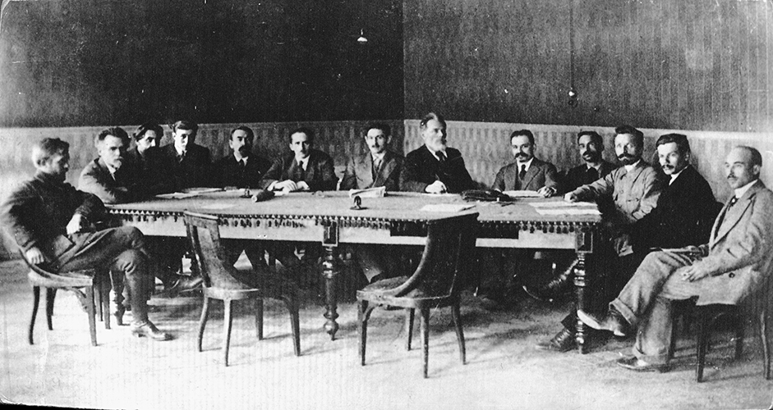
Комитет членов Учредительного собрания. Среди присутствующих: П. Д. Климушкин (4-й слева), В. К. Вольский (7-й слева), И. П. Нестеров (2-й справа). Самара, 1918 г.
Одной из причин, почему легионеры поддержали именно КОМУЧ, чешский историк И. Веселы видит в том, что среди них оказалось довольно много социалистов, что напрямую себя ассоциировали с эсерами. В. И. Ленин отмечал, что солдаты корпуса оказались вовлечены в контрреволюционную авантюру вопреки своему желанию, в силу малого политического сознания.
Но не стоит думать, что против советской власти и большевиков готовы были сражаться все иностранцы и иностранные подразделения, находящиеся на территории РСФСР. Многие рабочие и солдаты других стран уже вполне ощутили на себе ярмо буржуазной власти и поэтому готовы были проливать кровь пусть хоть и не в родной по происхождению, но в родной по классу стране. Так, в составе войск Восточного фронта насчитывалось более 4 тыс. бойцов-интернационалистов, большинство из которых являлись солдатами чехословацкого корпуса. Они не только не поддержали восстание, но и прямо выступили против него. Еще 31 мая в самарской газете «Солдат, рабочий и крестьянин» было опубликовано воззвание ко всем чехословакам за подписью Я. Гашека, Ф. Шебеста и П. Поспишила.
Призыв отказаться от вооруженного восстания и встать на защиту советской власти нашел отклик среди многих сознательных легионеров, побудив их организовывать митинги против мятежа во многих поволжских городах. 28 июня в казанской газете «Рабочий» публикуется резолюция собрания бойцов чехословацкого коммунистического отряда: «Мы громко протестуем против контрреволюционного выступления кучки чехословаков и выражаем им свое презрение. Мы, чехословацкие коммунисты, вместе с русским пролетариатом, не допускаем мысли, чтобы планы контрреволюционеров могли осуществиться, и с оружием в руках до последней капли крови будем бороться за Советскую власть и за победу рабочего класса».
Несмотря на многочисленные русско-турецкие войны и участие в Первой Мировой Войне по разные стороны баррикад, в порыве поддержать власть рабочих и крестьян, турецкие-интернационалистические формирования прибывают в Поволжье и вливаются в состав 1-го татаро-башкирского батальона и других воинских подразделений Восточного фронта. А в июне 1918 г. в Казань приезжает известный турецкий революционер Мустафа Субхи для участия в работе съезда социалистов-мусульман.
Создание первого антибольшевистского правительства на территории РСФСР подтолкнуло к активизации все контрреволюционные силы. Уже 2 июля чекистами в Москве была раскрыта организация, занимающиеся вербовкой добровольцев для белочехов в Поволжье. Что примечательно, при них были обнаружены документы, выданные (все той же) французской миссией в Москве. Не остался в стороне и известный эсер – террорист Б. Савинков. Примерно в то же время, но уже в Смоленске был задержан агент комучевцев с письмом, адресованным Савинкову.

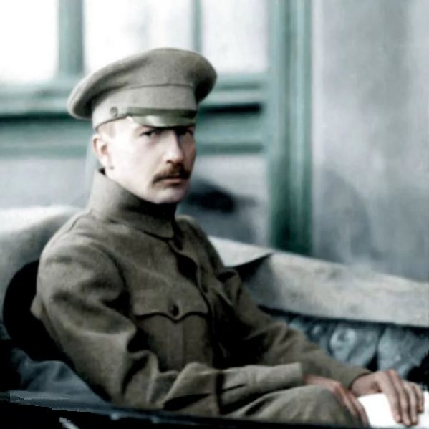
Б.Савинков
И как позже на суде показал сам Савинков, он был в курсе о планах по англо-французской интервенции на Север в район Архангельска, а также о встрече с французским послом Нулансом, который просил его помочь в содействии захвату Ярославля, Рыбинска и других городов.
Подобные действия со стороны контрреволюционных сил не могли остаться без ответной реакции большевиков. «Всякая революция лишь тогда чего-нибудь стоит, если она умеет защищаться», – верно подмечал Владимир Ильич. Поэтому, в связи угрожающим положением в Поволжье было решено перейти от добровольчества, как метода формирования вооруженных сил, к полноценному созданию регулярной Красной Армии. Основным мобилизационным ресурсом Красной Армии являлись рабочие, идущие защищать только что завоеванную власть, в дальнейшем к мобилизации подключись и широкие слои крестьянства. Всего в период с 12 июня по 29 августа 1918 года было призвано более полумиллиона человек.
Понимая, что одномоментно невозможно собрать профессиональную кадровую армию, 22 мая ЦК РКП(б) объявляет о поголовном обучении населения военному делу. Так, казанский губисполком приступил к всеобщему обучению с конца июня, научиться владеть винтовкой и основам тактики боя должны были все рабочие города в возрасте от 16 до 45 лет.
Со стороны совнаркома создается специальный Революционный военный совет для руководства действиями против белочехов. В его состав входят комиссары П. А. Кобогзев и Г. И. Благонравов, главнокомандующим выбирается М. А. Муравьев. И в первом же приказе по Восточному фронту от 27 июня объявляется о создании всех фронтовых управлений: инженерном, артиллерийском, интендантском, санитарном и т.д. В течении же лета 1918 года на главный фронт было направлено 55 отдельных частей общей численностью не менее 35 тысяч штыков, около 3 тысяч сабель, 600 пулеметов, 120 орудий, 50 самолетов и несколько бронепоездов.
Совнарком республики 29 июля ассигновал 300 млн. рублей на «чрезвычайные расходы, вызванные боевыми действиями против чехословацкого и белогвардейского мятежа на Волге, Урале, Сибири и англо-французского нашествия на Мурманское побережье».
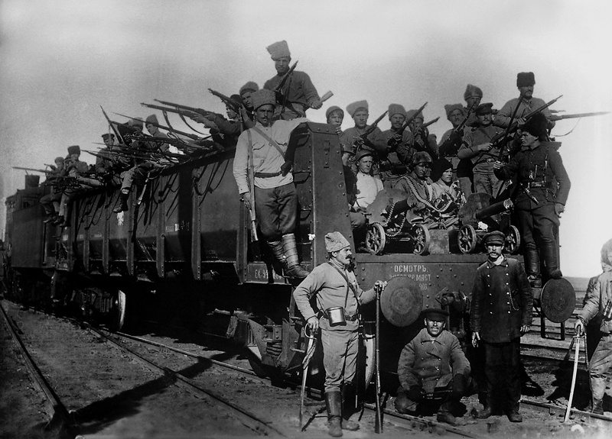
Бронепоезд Красной Армии
Понимая, что главными территориями боевых действий являются многонациональные районы, В. И. Ленин и председатель Центрального мусульманского комиссариата Мулланур Вахитов 15 июня в газете «Правда» и 16 июня в газете «Знамя революции» обратились ко всем трудящимся мусульманам поддержать власть рабочих, крестьян и встать на её защиту. Тогда же выходит предписание всем уездным и местным Советам по мере необходимости организовывать мусульманские комиссариаты «для планомерного удовлетворения нужд рабочих и крестьян мусульман и объединения их вокруг Советской власти».
Одновременно с работами по организации фронта проводятся мероприятия по укреплению тыла. Еще 28 мая казанский губернский военкомат получает приказы на отправку полка пехоты, 4 батарей и 2 броневиков в район Пензы и Сызраня для ликвидации угрозы обхода с фланга основных сил фронта и прорыва в тыл частей Народной армии КОМУЧа. В середине июня создается спецкорпус сил ВЧК, состоящий исключительно из пролетарских элементов, и готовый немедленно выступать на отражение любых прорывов врага.
По мере продвижения белочехов и отвода линии фронта всё ближе к центральным районам возрастает роль Казанской губернии как центра обороны и тылового обеспечения всех сил Восточного фронта. И для удобства управления и оперативного командования, В. И. Ленин направляет телеграмму штабу Казанского военного округа о временном его включении в состав Приволжского военного округа в связи с ситуацией на фронте, в то время как ранее он относился к Приуральскому военному округу. Там же в Казани открываются 1-ые советские командные курсы.
Значении Казанской губернии, как центра обороны РККА, замечают и контрреволюционеры. И в связи с этим Казанский губисполком объявляет о введение военного положения в городе и по всей губернии «Для поддержания революционной дисциплины и поддержания во что бы то ни стало революционного порядка». А поддерживать порядок было от чего: ещё в мае-июне чекистами было раскрыто и предотвращено несколько крупных заговоров и мятежей, среди которых разгром монархической офицерской организации генерала Попова, операция по ликвидации группы «Союза защиты родины и свободы» все того же Б. Савинкова и пресечение кулацко-церковного восстания в Раифе. Однако там же, в Раифском монастыре жертвами белогвардейского террора со стороны монахов и кулаков становятся секретарь Казанского комитета РКП(б), и группа чекистов во главе с председателем ЧК Г. Ш. Олькеницким.
И понимая какую угрозу несет противник не только за линией фронта, но и внутри, подрывая ещё молодой фундамент Советской власти, декретом ВЦИК от 14 июня 1918 года было постановлено исключить представителей партии меньшевиков и эсеров (правых и центра) из всех Советов рабочих, солдатских, крестьянских и казачьих депутатов. Как пояснил Я. М. Свердлов на 5-ом Всероссийском съезде Советов такое решение было принято, когда правые эсеры и меньшевики были окончательно изобличены в связях с КОМУЧем и организации вооруженных восстаний против диктатуры пролетариата. Так, кулаки под руководством правых эсеров разогнали Тетюшинский уездный совет, а меньшевики спровоцировали забастовку части Казанских рабочих-печатников, но не просто с требованием не закрывать газету, а не закрывать именно буржуазную газету.
Однако и левые эсеры саботировали действия большевиков по укреплению власти советов. Когда губернским военным комиссаром большевиком И. И. Межлауком на заседании Казанского Совета 27 июня было озвучено предложение по проведению мобилизации для создания регулярной армии, способной отразить наступление белочехов, представитель левых эсеров К. Ю. Шнуровский высказался резко против, поставив на повестку дня не вопрос об обороне губернии, а об установлении свободных цен на закупку хлеба с целью манипуляции ими.
И сразу же после отъезда в Москву казанского губпродкомиссара большевика Я. С. Шейнкмана продовольственный отдел губсовдепа был просто захвачен левыми эсерами. И первое же распоряжение нового начальника отдела И. И. Штуцера, было повышение цен на хлеб, с 4 руб. 75. коп. до 12 руб. за пуд. И только личное вмешательство В. И. Ленина позволило положить конец левоэсеровскому саботажу и удержать ситуацию с ценами на хлеб под контролем. Иначе бы все шло к прямому столкновению советской власти с крестьянством и дестабилизации ситуации в регионе.
Кроме того, группой эсеров, засевших в гарнизонном комитете, была прямо предпринята 17-18 июня попытка захвата власти в городе. Но чекистам удалось быстро подавить начавшийся мятеж. В дальнейшем, скомпрометированный гарнизонный комитет, что не раз срывал мероприятия по мобилизации, в ходе которых спровоцированные эсерами кулаки зачастую расправлялись с приезжающими рекрутерами, был упразднен, а его полномочия переданы солдатской секции губернского Совета.
Однако все действия левых эсеров потерпели крах. Сначала 28 июня рабочая секция губисполкома, а затем 30 июня крестьянская решили провести мобилизацию для защиты советской власти от посягательства. 7 июля во всех газетах был опубликован приказ о призыве на военную службу рабочих и крестьян, «имеющих право выбора в Советы рабочих и крестьянских депутатов, родившихся после 1895 г., оказавшихся на жительстве ко времени призыва в Казанской губернии».
Однако развернуть широкомасштабную мобилизационную работу тогда по ряду причин не удалось. Наступал «жаркий» июль 1918 года.

«Горячий» июль
Июль 1918 года выдался особенно жарким не только по погоде, но и по обстановке в стране. Как писал сам В. И. Ленин в письме К. Цеткин в это время: «Мы теперь переживаем здесь, может быть, самые трудные недели за всю революцию. Классовая борьба и гражданская война проникли в глубь населения: всюду в деревнях раскол – беднота за нас, кулаки яростно против нас. Антанта купила чехословаков, бушует контрреволюционное восстание, вся буржуазия прилагает все усилия, чтобы нас свергнуть». Поэтому прилагались все усилия по удержанию советской власти по всей стране и на особенно на важных участках, таких как Казань.
Всего в июле 1918 г. в Казани проживало около 146 тысяч человек, из них 20 тысяч трудились на 137 предприятиях города. Рабочие ткачи, металлисты, мыловары, пороховики, печатники, кожевники и пищевики самых разных национальностей русские, татары, украинцы и чуваши объединялись в 26 крепких профессиональных союзов.
Однако несмотря на крепкий рабочий костяк сама большевистская организация в Казани оставалась немногочисленной, не более тысячи членов. Ситуацию сглаживал тот факт, что большинство из них состояло в партии еще с дореволюционных времен и имело большой опыт работы на местах. Так, выпускаемая с середины июня Казанским комитетом газета «Рабочий» сыграет очень большую роль для консолидации рабочих масс и организации отпора во время оккупации белыми. Кроме того, газета выполняла и разъясняющую функцию.
Когда отдельные националистически настроенные работники начали готовить самостоятельную независимую политическую партию только для коммунистов-мусульман, «Рабочий» первый выступил с разгромной статьей по новоявленным националистам, показав рабочим массам всю ошибочность этого решения.
4 июля на открытии 5-ого Всероссийского съезда Советов Казанскую губернию представляли 8 коммунистов, 18 левых эсеров и один беспартийный. Саму Казань представляли коммунисты Я. С. Шейнкман, Измайлов и левый эсер Д. Шляпников. Председатель Казанского комитета РКП(б) и по совместительству глава губернского Совета Я. С. Шейнкман также принял участие в выработке проекта Конституции РСФСР и в расследовании дела об убийстве левоэсеровскими террористами германского посла Л. Мирбаха и организации ими контрреволюционного мятежа.
Несмотря на превалирующее количество эсеров из отдельных областей, в целом, их расчет по взятию большинства на 5-ом съезде Советов не оправдался. Среди 1164 делегатов было 773 коммуниста и всего 353 левых эсера. В связи с этим левые эсеры предпринимают последнюю отчаянную попытку к вооруженному восстанию, что терпит крах. Так, в Москве их силы составили не более 1800 человек, а провинция, по определению М. Лацетиса, командующего на тот момент силами дивизии латышских стрелков, вообще никак не отреагировала. Однако у эсеров еще оставался свой «козырь» на Восточном фронте.
Отношение губернского и уездного Казанских Советов к мятежу было однозначно отрицательным. И в результате этого 17 июля 1918 года объединенное собрание рабочей и солдатской секции Казанского Совета постановило упразднить исполком, где засели левые эсеры, а всю власть в губернии передать Совету рабочих и крестьянских депутатов. За клевету и контрреволюционную деятельность органами ЧК было прекращено издание не только меньшевистских и правоэсеровских газет, но и левоэсеровских.
И эсеры, понимая, что стремительно теряют позиции в Казанской губернии начинают подначивать к восстанию крестьянские кулацкие элементы. Так, специальным распоряжением НКВД РСФСР пришлось распустить 1 августа 5-ый губернский крестьянский съезд, в виду поддержки большинством съезда ЦК партии левых эсеров. Тогда же в Казани чекисты разоружили две левоэсеровские дружины и реквизировали 15 пулеметов, 160 винтовок, 150 тыс. патронов и 50 гранат.
Между тем, эсеры разыгрывают свою последнюю карту – командующего тогда Восточным фронтом М. А. Муравьева.
Как известно, революционные времена порождают не только людей, идейных и преданных делу революции, но и авантюристов, проходимцев, желающих воспользоваться вновь образованными социальными лифтами. И одним из таких людей и оказался подполковник старой армии, человек без определенных политических убеждений, честолюбивый, склонный к авантюризму и с большим самомнением. Явившись в ноябре 1917 года в Смольный, Муравьев заявляет о своем желании и готовности служить Советской власти, видимо рассчитывая повторить путь одного известного офицера артиллерии с острова Корсика во время Великой французской революции.
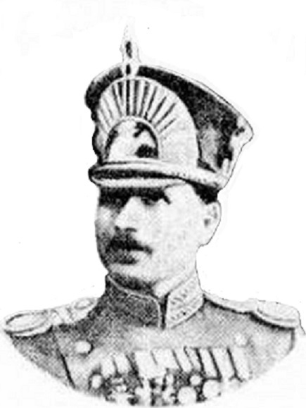
М.А. Муравьёв в форме капитана Русской императорской армии, 1916 год
Во время похода Керенского – Краснова на Петроград Муравьев командует войсками Петроградского военного округа, позже – группой войск, сражавшихся на Украине с гайдамаками и румыно-немецкими захватчиками. И уже тогда Муравьев отметился особой жестокостью и самоуправством. После боя под Крутами и взятия Киева председатель ВЧК Феликс Эдмундович Дзержинский писал, предлагая привлечь Муравьева к ответственности: «Худший враг не мог бы нам столько вреда принести, сколько он принес своими кошмарными расправами, расстрелами, предоставлением солдатам права грабежа городов и сел. Все это он проделывал от имени нашей советской власти, восстанавливая против нас все население. Грабеж и насилие — это была сознательная военная тактика, которая, давая нам мимолетный успех, несла в результате поражение и позор».
В. Д. Бонч-Бруевич, управляющий тогда делами СНК РСФСР, вспоминал, что вначале на пост командующего Восточным фронтом был рекомендован В. А. Антонов-Овсеенко, однако Троцкий лично настоял на назначении уже не раз скомпрометировавшего себя и показавшего, как ненадежного М. А. Муравьева.
Муравьев 20 июня прибывает в Казань и буквально с первого дня начинает сношения с левоэсеровским ЦК для планирования восстания. И на одном из заседаний Казанского Совета, обращаясь к левым эсерам, он прямо заявлял: «Моя армия будет с вами». Видимо это обстоятельно позволяло левым эсерам чувствовать себя свободнее за спиной командующего фронта – незадолго до мятежа в Москве левоэсеровские лидеры в Казани А. Колегаев, И. Майоров и Ефремов пытались отправить целый вагон динамита в Москву. И только решительные меры, предпринятые Казанским военкомом И. И. Межлауков и большевиков Л. Милхом, сорвали этот план.
Действия Муравьева как командующего фронтом носили двойственный характер: с одной стороны, он был вынужден проводить начатые еще до него мероприятия по созданию армий фронта, так как бездействие или открытый саботаж сразу были бы обнаружены, с другой стороны, его распоряжения зачастую носили дезорганизаторский характер. Как писал И. И. Межлаук: «Каждый день он отдавал мне, как военкому, все новые приказы о формировании полков и батарей, на следующий день немедленно забывая об отданных распоряжениях и заменяя их новыми». В войсках же Муравьев насаждал левых эсеров, препятствуя назначению комиссаров-большевиков.
На следующий день после мятежа левых эсеров, 7 июля, в Казань было передано поручение В. И. Ленина об установлении «тройного контроля» над Муравьевым. ЦК большевиков до последнего надеялось, что командующий не пойдет на измену, сам Муравьев в подтверждении своей лояльности заявил об отказе от звания члена партии левых эсеров, в который он до мятежа открыто состоял. Но как показало скорое будущее, слово бывшего офицера Русской императорской армии ничего не стояло – подготовка к восстанию велась полным ходом.
Вероятно, сначала Муравьев хотел начать свое предательское выступление прямо с Казани. Ведь в те дни в городе активизировался отряд эсеров-максималистов, по приказу Муравьева со станции Обсерватория к казанскому ЖД вокзалу подошел бронепоезд «Свободная Россия», спешно начал вооружаться сербский батальон майора Благотича, позже перешедший на сторону белочехов, и в здании некогда работающего дворянского собрания толпами начали собираться бывшие офицеры. В такой накаленной обстановке Казанский комитет РКП(б) совместно с Реввоенсоветом фронта срочно приводят в боевую готовность верные революции войска.
Муравьев вызывается на заседание Реввоенсовета, где от него требуют распоряжения о выводе из Казани бронепоезда и отряда максималистов, а самому немедленно выехать на фронт вместе с членом Реввоенсовета Г. И. Благонравовым. Муравьев под давлением соглашается, и отъезд планируется на утро 10 июля. Однако прямо накануне отъезда, ночью 9 июля Муравьев со своей группой сподвижников заговорщиков забирают деньги, предназначенные для выплаты жалованья войскам, и угоняют яхту «Межень», направляясь в Симбирск, где стоят фронтовые части.
По приезде в Симбирск, 10 июля Муравьев немедленно арестовывает командующего первой армией Тухачевского и нескольких политработников. Далее захватив телеграф рассылает во все части Восточного фронта следующую телеграмму: «От Самары до Владивостока всем чехословацким командирам… призываю под свои знамена для кровавой и последней борьбы с авангардом мирового империализма – Германией. Долой позорный Брестский мир! Да здравствует всеобщее восстание!». Однако где на Волге стоят немецкие части, «Главнокомандующий армией, действующей против германцев», как сам себя подписал в телеграмме Муравьёв, не пояснил (скорее всего ввиду их отсутствия там).
Зато вечером того же дня он выступает на собрании левоэсеровской организации Симбирска, где требует передачи всей полноты власти им и создание Поволжской республики во главе с членами ЦК партии левых эсеров Спиридоновой, Камковым, Карелиным и другими, а также заключения перемирия с чехословаками и объявление войны Германии. Однако эта программа не получает никакой поддержки ни в армии, ни среди трудящихся Симбирска. Более того, телеграмма Реввоенсовета Восточного фронта, направленная из Казани в действующие войска, дезавуирует все распоряжения Муравьева, объявив его открыто изменником советской власти.
«Москва, Кремль, Ленину… Оперативный штаб, Аралову … Бугульма, Мелекес, Саратов, Пермь … Всем, всем, всем… .» – так начиналась телеграмма разосланная в ночь с 10 на 11 июля П. А. Кобозевым и К. А. Мехоношиным о предательстве командующего фронтом. Ввиду этой измены всем соприкасающимся с ним вменяется в обязанность «на месте пристрелить его, как бешеную собаку, врага Советской России».
Совнарком и ЦК большевиков не растерялись, тотчас после получения известий о предательстве, В. И. Ленин подписывает телеграмму с извещением в войска, инициирует передвижение сил к фронту, посылку коммунистов и рабочих в части для разъяснения и разоблачения изменнической сущности Муравьева.
И какое же было удивление, когда в тот же день 11 июля из Симбирска была получена телеграмма от руководителя местных большевиков И. М. Варейкиса следующего содержания: «В 3 часа утра 11-го Муравьев пришел на заседание губисполкома вместе с фракцией левых социалистов-революционеров и предложил присоединиться к нему. Фракция левых эсеров сначала и присоединилась к нему, но после решительного протеста, вынесенного нами, и после ряда фактов, ясно показывающих, что Муравьев дал уже распоряжение, чтобы оголить фронт, эсеры потребовали перерыв для обсуждения во фракции.
После этого Муравьев заявил, что его дело сделано, и он направился к двери. Отряд объявил от имени нашего, что он арестован. Муравьев начал стрелять, одного ранил. В этой перестрелке Муравьев оказался убитым. Наша партия заявляет, что, как ни опасна была эта задача, она с честью это выполнила перед пролетариатом и революцией. На фронте снова установлен образцовый порядок, части возвращены на позиции обратно, временным главнокомандующим армии назначен Тухачевский, левые эсеры присоединились. Член областного ЦК Юга РКП (большевиков), тов. председателя Симбирского губисполкома Варейкис. Комитет коммунистов (большевиков)». Вот так закончил свой путь несостоявшийся «Наполеон».
Несмотря на скоротечность мятежа, его последствия, раздавшись гулким эхом по всей России, сыграли важную роль в дальнейших трагических событиях при обороне Казани и Симбирска. Как подчеркивал потом В. И. Ленин, «измена левого эсера Муравьева… на Восточном фронте стоила жизни десяткам тысяч рабочих и крестьян в войне с белогвардейцами». Также колоссальный вред был причинен армии: началась боязнь предательств, развилось недоверие части к части, красноармейцев к командному составу.
В ликвидациях последствий измены Муравьева важную роль сыграли сам Реввоенсовет Восточного фронта, казанские и симбирские большевистские организации, армейские коммунисты. Издавая приказы и передавая их непосредственно в части, они боролись с неразберихой и путаницей, предотвращая отступления и оголения фронта.
В такой критической ситуации руководить мерами по укреплению фронта стал лично В. И. Ленин. 11 июля взамен ренегата Муравьева на пост командующего назначается И. И. Вацетис, членом Реввоенсовета Восточного фронта для совместной слаженной работой со ставкой командующего становится член КПСС с 1900 года, активный участник трех русских революций – К. Данишевский.
Особо ответственные задачи возлагаются на латышские стрелковые полки, почти все они перебрасываются к Волге в Казань.
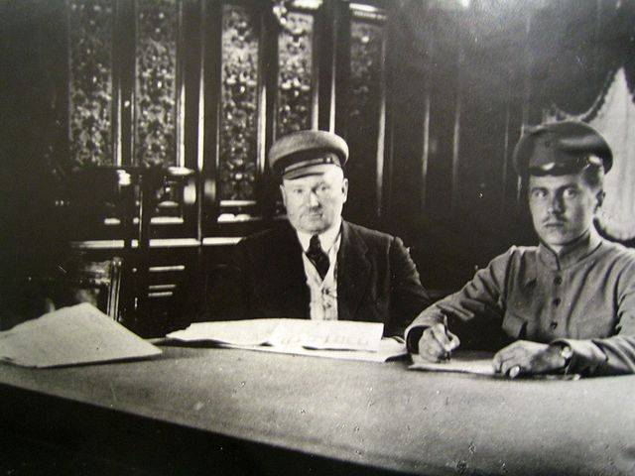
Командующий Восточным фронтом И. Вацетис с адъютантом в 1918 году. штаб фронта
Вацетису, 14 июля выехавшему из Москвы и вечером 16 июля прибывшему в Казань, фактически приходится заново создавать разрушенное Муравьевым фронтовое управление, формировать регулярные части, бороться с партизанщиной, принимать все необходимые меры для отражения натиска армии КОМУЧа. Работа политотдела, возглавляемая Н. А. Захаровым, начала осуществляться по плану ведения усиленной агитации, также начал формироваться отдельный аппарат контрразведки, ранее входивший в состав общевойсковых подразделений.
16 июля В. И. Ленин подписывает постановление Совнаркома об организации специальной Чрезвычайной комиссии по борьбе с контрреволюцией на Восточном фронте. С 23 июля, ввиду критической ситуации, начинают работать революционные военные трибуналы, что позволяют укрепить дисциплину в армии.
Чрезвычайная комиссия по борьбе с контрреволюцией на Восточном фронте, расположенная в Казани, уже в середине июля раскрыла контрреволюционную организацию среди служащих почтового ведомства, а в конце июля был обнаружен заговор офицеров, имевших связь с тогдашним лидером белогвардейцев юга страны генералом Алексеевым. Только в здании Казанского поземельного банка было обнаружено 12 пулеметов с лентами, 70 берданок и воз патронов, множество винтовок было обнаружено в помещении губземотдела, которым заведовали левые эсеры. Всё это оружие готовилось для восстания, планировавшемуся к подходу белоинтервентов.
Однако несмотря на все усилия по организации тыла и фронта, 22 июля пал Симбирск. Казань становится ближайшим крупным прифронтовым городом. Здесь располагается командование, Реввоенсовет, штаб Восточного фронта, центр по борьбе с заговорщиками и антисоветскими мятежами. Отсюда идет помощь подпольным большевистским организациям Самары и Симбирска, не прекратившим своего сопротивления врагу.
Тревожным было положение не только в Казани, но и в губернии. Эсеро-кулацкие советы Мамадышского, Космодемьянского, Царевококшайского, Тетюшского уездов 21-28 июля срывают все военно-мобилизационные работы. Однако конец июля характерен и изменением в настроении среднего крестьянства, которое все более активно начинало выступать в поддержку Советской власти, против учредиловцев.
Этому способствовал тот факт, что в июле 1918 года аграрное законодательство КОМУЧа санкционировало передачу помещикам права на озимые посевы, а затем фактически на имения и землю. Перелом в настроении крестьянства, поддержка середняком Советской власти сыграли важную роль в той борьбе, которая развернулась с мелкобуржуазной контрреволюцией в Поволжье в конце лета 1918 года.
Но с 29 июля бои уже начинаются на территории губернии, и линия фронта неумолимо подступает к Казани.

В обороне
Вскоре после падения Симбирска, 29 июля 1918 года ЦК РКП(б) принимает Постановление о мероприятиях по укреплению Восточного фронта. В нём прямо отмечалось, что сейчас на Волге переломный момент. В. И. Ленин также неоднократно подчеркивает серьезность положения и 3 августа в письме к своему другу и соратнику полпреду РСФСР в Швейцарии Я. А. Берзину пишет: «Здесь критический момент: борьба с англичанами и чехословаками, и кулаками. Решается судьба революции».
В конце июля 1918 года командование Восточного фронта в Казани разработало организационно-оперативный план, один из первых в истории Красной Армии. Согласно ему, все фронтовые соединения должны были перейти в контрнаступление: 5-ой и 2-ой армиями от устья Камы на юг, 4-ой армией из районов севернее Саратова на север, целью 1-ой армии было в первую очередь отбросить врага за Волгу. Предполагалось освободить такие города как Хвалынск, Екатеринбург, Уфа и далее за Симбирском. При условии успешного выполнении этого плана ожидался выход войск фронта на рубеж Актюбинск – река Тобол, то есть освобождение не только Поволжья, но и Урала и Сибири.
Однако проведение этого плана в жизнь сразу столкнулось с большими трудностями.
В первую очередь, сказался недостаток опыта как в стратегическом планировании, так и в оперативном развертывании войск. Так, несмотря на передачу особых полномочий в управление Восточного Фронта, происходила определенная недооценка его значимости со стороны Высшего военного совета республики. Его руководство возражало против строительства здесь регулярной Красной Армии, считая возможным всё ещё бороться против комучевцев и белочехов при помощи отрядов – завесы, подобно тем, что уже применялись на Украине против немцев.
Завесы – система оперативных объединений войск, направленных на прикрытии основных направлений, ведущих к центрам страны. Данная система хорошо себя показала после заключения Брестского мира, когда не велось систематических боевых действия, однако все разрастающаяся гражданская война требовала соединения, более приспособленные к активным действиям, как по внешним, так и по внутренним фронтам. По этой причине уже в сентябре 1918 года все завесы были преобразованы во фронты.
Во-вторых, фронту было отказано в создании собственного тыла и своих органов снабжения. Снабжение войск директивой возлагалось на Уральский и Приволжские военные округа, аппарат которых еще не был до конца сформирован и более того ещё не подчинялся фронту. Функционировавшая со 2 июля по 27 августа особая комиссия по снабжению Восточного фронта пыталась сгладить противоречия в обеспечении между округами и фронтом. Только с 3 июля по 1 августа армии фронта получили 34 автомобиля, 50 мотоциклов, 110 орудий, 200 пулеметов, 20 тыс. винтовок, 20 млн. патронов, 120 вагонов снарядов, 2 цистерны бензина, 250 пудов автомобильного масла и других материально-технических средств. Но подчиненная Оперативному отделу Наркомвоена, расположенному в Москве, это комиссия не могла централизовать и четко координировать снабжение всё разрастающегося фронта.
Кроме того, тяжелым оставалось положение с резервами. Командование фронтом, согласно директиве, не имело права формирования новых частей (часть ответственности лежит на бывшем командующем фронтом М. А. Муравьеве). За пополнением Реввоенсовету необходимо было обращаться к военным руководителям тех самых завес и губернских военкоматов, что осложняло и замедляло прибытие новых частей на фронт.
И Реввоенсовет Восточного фронта несмотря на ведомственное противодействие и определенную неразбериху в распоряжениях последовательно продолжал формировать регулярные части, и именоваться фронтом. Разумеется, что такая обстановка порождала нервозность в отношениях, неуверенность в правильности принимаемых решений, дополнительную переписку.
К примеру, 1 августа главнокомандующий фронтом И. И. Вацетис сообщал в докладной записке В. И. Ленину и в Наркомвоен: «Я просил прислать резервы. Дал М. Д. Бонч-Бруевичу по его запросу ответ определенный, исчерпывающий, не оставляющий места для сомнений и произвольных толкований. В моем ответе указывалось: во-первых, что два полка артиллерии надо направить в 1 армию через Рузаевку на Инзу; во-вторых, все остальные войсковые части, направляемые на Восточный фронт, посылать на Казань кратчайшим маршрутом. Здесь не могло быть места сомнениям или недоразумению. Поэтому мне совершенно непонятно то, что делает теперь М. Д. Бонч-Бруевич, произвольно распыливая войска, посылаемые мне, по всему Восточному фронту».
Но план командования остался невыполненным не только из-за внутренних проблем, но и по причине изменений замыслов противника. По первоначальному плану интервентов, сообщаемому в начале августа 1918 года главнокомандующему чехословацкими силами французскому генералу Жанену, предусматривалось объединение всех контрреволюционных войск, действующих на севере, Волге и юге, в связанный между собой, единый антисоветский фронт. Основной частью этого плана являлось установление взаимодействия белочехов и комучевцами с Добровольческой армией и с интервентами и белогвардейцами, которые наступали из Архангельска в район Котласа, чтобы затем прорваться к Волге.
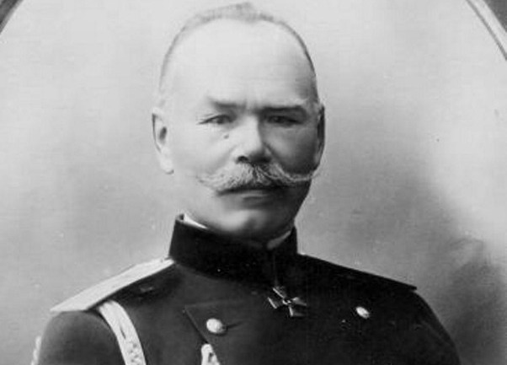
Генерал Алексеев М.В.
Так, лидеры кадетской партии еще в июне 1918 года предлагали Алексееву вместе с его Добровольческой армией перейти с юга страны на Волгу, где, по их мнению, «теперь центр действий, имеющих целью освобождение Москвы и воссоздание России». Сам Алексеев тогда же писал Деникину, другому лидеру белого движения на юге, что намерен вывести Добровольческую армию на Волгу, начав наступление на Царицын. И для этого вступил в переписку с командованием белочешского корпуса, армией КОМУЧа и начальником белогвардейской контрразведки в Казани штабс-капитаном Е. Калининым о координации совместных действий.
Сама поволжская группировка интервентов и белогвардейцев, опираясь на кулацкие мятежи и выступления савинковцев в различных городах, по общему плану союзников должна была стать связующим звеном между силами южной и северной контрреволюциями. Характеризуя оперативную часть этого плана, один из сподвижников чехословацкого генерала Чечека писал, что продвижение легионеров должно было идти в следующих направлениях: Самара – Симбирск – Казань – Москва, Самара – Симбирск – Пенза – Москва, Самара – Хвалынск – Саратов – Астрахань, Самара – Николаевск – Уральск. Главным направление признавалось Самара – Саратов, где комучевцы должны были соединиться с белогвардейцами юга страны.
Но планы изменились, и после крупного совещания, прошедшего в Симбирске 27 – 28 июля, было принято решение идти на Казань.
Причин этому было несколько. В первую очередь, это наступление интервентов с севера России. После высадки 2 августа английского десанта в Архангельске интервенты планировали в ближайшее время взять Вологду и организовать наступление на Москву. Идти на соединение с ними и должны были белочехи. Во-вторых, в Казани, как в крупном политическом и военном центре Поволжья, на тот момент находился золотой запас России и множество интендантского, артиллерийского и иного вооружения, что могли бы очень пригодиться силам белых. Кроме того, в Казани ещё оставалось довольно много офицеров, готовых для выступления против большевиков и которых уже начала арестовывать Советская контрразведка, что опять же поддакивало к скорейшему захвату.
И через все причины этого наступления красной нитью идёт желание не выпускать стратегическую инициативу из своих рук, ведь командованию белых было известно, что с каждым днем всё усиливающиеся Красная Армия готовится к контрнаступлению, угрожая смять северную группировку учредиловцев, ударом с тыла свести на нет успехи южной и перекрыть возможность переброски подкреплений для белочехов в Поволжье.
Во время совещания в Симбирск прибывает «казанская делегация» офицеров, предложившая командованию народной армии оказать поддержку при штурме города.
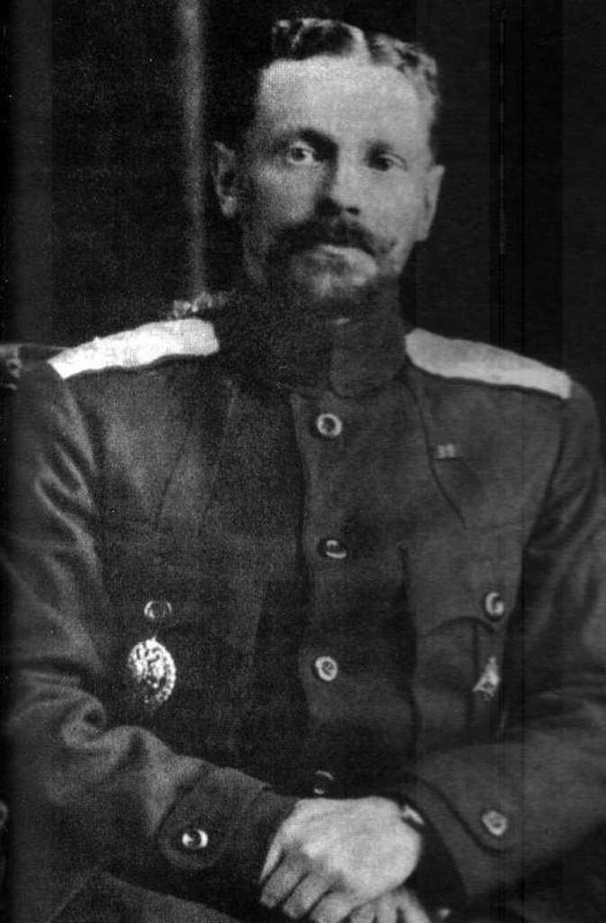
В.О.Каппель
Бывший эсер-боевик, лейтенант французской армии, помощник Керенского, ставший членом Военного штаба КОМУЧа, В. И. Лебедев подробно описал в своём дневнике это заседание. Сам он, капитан А. И. Степанов, полковник В. О. Каппель и представитель КОМУЧа Б. К. Фортунатов при поддержке французских офицеров Борда и Гинса выступали за поход на Казань, комучевский военный министр Галкин и командующий чехословацкой группировкой C. Чечек возражали, ссылаясь на недостаток сил и растянутость фронта. Но перевес был не на их стороне, и решение наступать было принято. Командовать частями «народной армии» было поручено Степанову, чехословаками – Й. Швецу, офицерскими отрядами – Каппелю.
И вот, в последних числах июля 1918 года сводный трехсоттысячный отряд белочехов при поддержке кавалерийского полка, 4-х орудий и 6-ти вооруженных пароходов начал наступление от Симбирска – станции Майны на Казань. Одновременно с этим командующий поволжской армией генерал С. Чечек отдал приказ о переходе в наступление на всех оперативных направлениях: севернее Бугульмы была атакована 2-ая Красная Армия, силы 3-ий и 4-ой были скованы на своих позициях, а частям 1-ой армии пришлось отступать с боями вдоль Волго – Бугульминской железной дороги.
Уже находясь в эмиграции, бывшие учредиловцы будут писать, что причина их поражению коренится в решении военных идти тогда на Казань, что её взятие не входило в планы «народной армии», что «развитие операции на север» было стратегической ошибкой, что им было не удержать «большевистски настроенную рабочую Казань». Но тогда в конце лета ещё ничего не было предрешено, и обе стороны готовились к серьезнейшей борьбе.
Продолжение следует… .
Источники:
– Ленин В. И. Полн. Собр. Соч., т 37, с. 122.
– В. И. Ленин и Татария. Казань, 1970, с. 55.
– Упрочение Советской власти в Татарии. Казань, 1963, с. 495.
– «Решающий рубеж», Литвин А. Л., Мухарямов М. К., 1978 г.
– ЦГАНХ, ф. 1943, оп. 1, д. 274, л. 8.
– «Борьба за Казань», с. 128.
– «Военно-исторический журнал», 1975, №11, с. 65
– «Вопросы истории КПСС», 1962, №3, с. 104
– Ленин В. И. Полн. собр. соч., т. 36, с. 426.
– Веселы И. «Чехи и словаки в революционной России». М. 1965
– Лацис М. Я. Два года борьбы на внутреннем фронте. 1920 г., с. 55;
– «Молодой коммунист», 1986 г., № 7, с. 48;
– Отдел рукописей Государственной библиотеки им. В. И. Ленина, ф. 369, д. 28, л. 4;
– «Решающий рубеж», Литвин А. Л., Мухарямов М. К., 1978 г.;
– «Борьба за Казань», с. 18, 81;
– «Первый год пролетарской диктатуры в Татарии», Казань, 1933 г., с. 63;
– «В. И. Ленин и ВЧК», М., 1975 г., с. 85;
– «Рядом был Ленин» – В кн.: Незабываемое. М., Аралов С. И., 1961 г.;
– «Симбирская губерния в годы гражданской войны», Т. 1, Ульяновск, 1958 г., с. 82.
– Ленин В. И. Полн. собр. соч., т. 38, с. 65;
– «Этапы большого пути», с. 43, 45;
– «Директивы командования фронтов Красной Армии», т. 1, с. 396;
– «В. И. Ленин в воспоминаниях революционеров Латвии», Рига, 1959 г., с. 174-175.;
– «Восточный фронт», Ненароков А. П., c. 184-187.
– «Из истории гражданской войны в СССР», т. 1, М., с. 344-345;
– Ленин В. И. Полн. собр. соч., т. 50, с. 135;
– «Директивы Главного командования Красной Армии», М., 1969 г., с. 104-105;
– «Особая комиссия по снабжению Восточного фронта» (лето 1918 г.) Гусаревич С.;
– «Директивы командования фронтов Красной Армии», т. 1, с. 416 – 417;
– «Великий октябрь и его противники», М., Соловьев О. Ф., 1968 г., с. 261 – 262;
– «Великая социалистическая революция свобода Чехословакии», М., 1951 г., с. 73;
– «Гражданская война на Волге в 1918 г.» Сб., 1, Прага, 1930, с. 99 – 100.

Оригинальная статья

